 Ketma-ketlik · Последовательность | 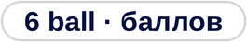

UZ Quyidagi sonlar maʼlum bir qoidaga koʼra joylashtirilgan:
2, 5, 11, 23, 47, ?
Soʼroq belgisi oʼrniga qaysi son kelishi kerak?
RU Числа ниже расположены по определённому правилу:
2, 5, 11, 23, 47, ?
Какое число должно стоять вместо знака вопроса?
A) 94 B) 95 C) 96 D) 93

 Mantiqiy xulosa · Логический вывод | 

UZ Maʼlum qoida: «Agar Anvar imtihondan oʼtgan boʼlsa, Bek ham oʼtgan.»
Bek imtihondan oʼtmadi.
Anvar haqida nima deyish mumkin?
RU Известно правило: «Если Анвар сдал экзамен, то и Бек сдал.»
Бек экзамен не сдал.
Что можно сказать про Анвара?
Variantlar · Варианты:
A) Anvar oʼtdi · Анвар сдал
B) Anvar oʼtmadi · Анвар не сдал
C) Aniqlab boʼlmaydi · Нельзя определить
D) Bek oʼtdi · Бек сдал

 Vizual qonuniyat · Визуальная закономерность | 

UZ Shakl ikki qoidaga koʼra oʼzgaradi. Soʼroq belgisi oʼrniga qaysi variant kelishi kerak?
RU Фигура меняется по двум правилам. Какой вариант должен стоять вместо знака вопроса?
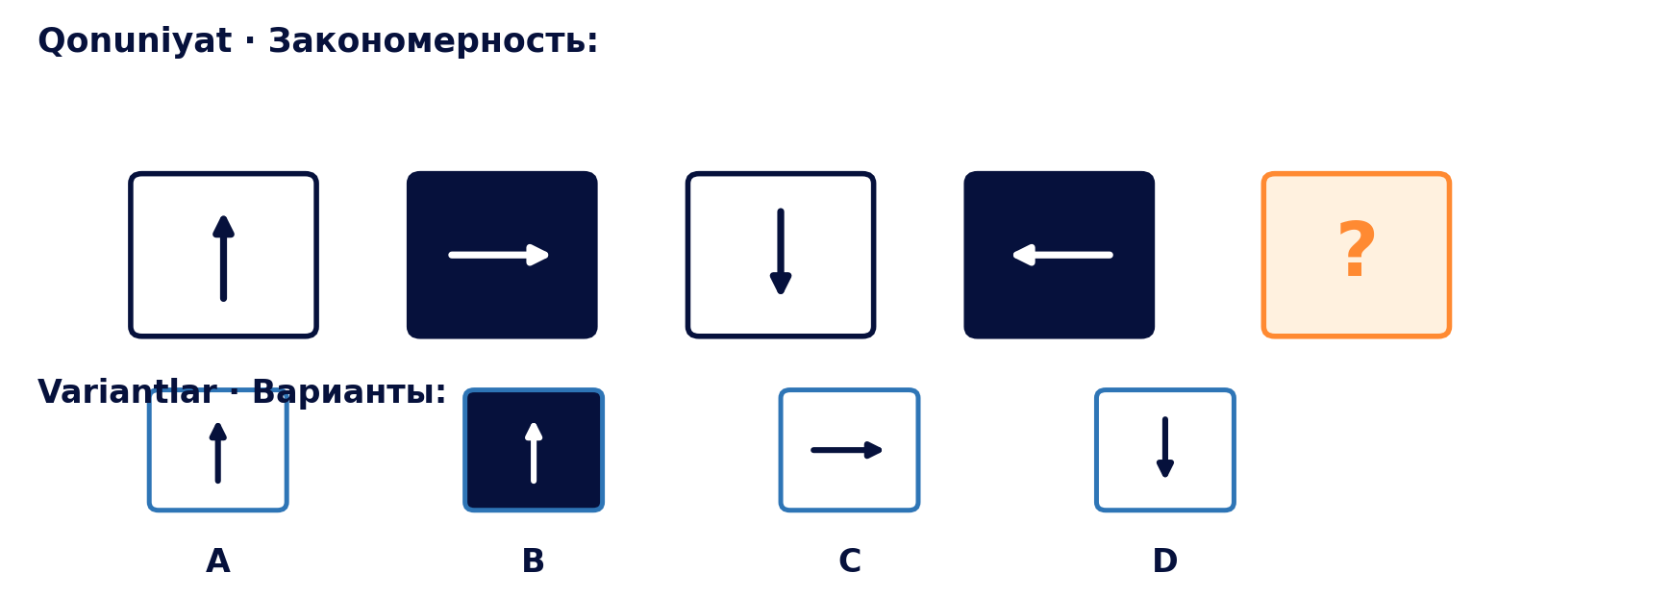

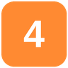 Diagramma tahlili · Анализ диаграммы | 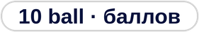

UZ Diagrammada toʼrt davr daromadi berilgan.
1-davrdan 4-davrgacha daromad necha foizga oshdi?
RU На диаграмме показан доход за четыре периода.
На сколько процентов вырос доход с 1-го по 4-й период?
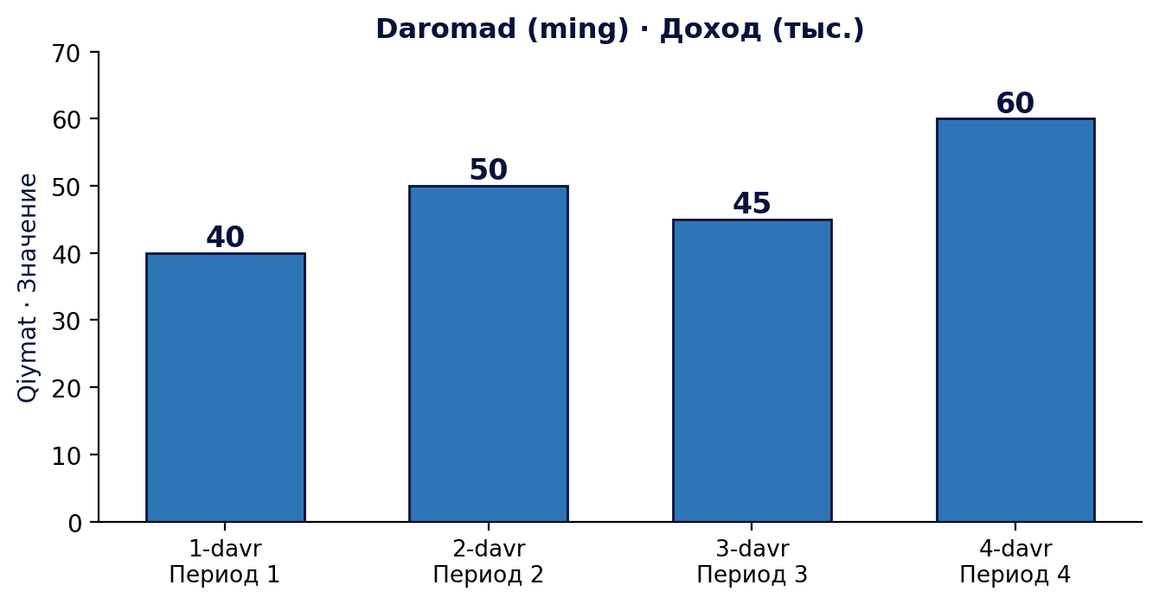
A) 20% B) 40% C) 50% D) 33%

 Tanqidiy fikrlash · Критическое мышление | 

UZ Munozarada aytildi: «Koʼpchilik bu javobni tanladi, demak u toʼgʼri.»
Bu fikrlashdagi asosiy xato nimada?
RU В споре сказали: «Большинство выбрало этот ответ, значит он верный.»
В чём основная ошибка в этом рассуждении?
Variantlar · Варианты:
A) Koʼpchilikning tanlovi javobning toʼgʼriligini isbotlamaydi.
То, что выбрало большинство, не доказывает правильность ответа.
B) Koʼpchilik har doim haq boʼladi.
Большинство всегда право.
C) Bu javob haqiqatan ham toʼgʼri.
Этот ответ действительно верный.
D) Ozchilik har doim adashadi.
Меньшинство всегда ошибается.

 Ehtimollik · Вероятность | 

UZ Ikkita bir xil tanga bir vaqtda tashlanadi.
Ikkalasida ham «gerb» tushish ehtimoli qancha?
RU Две одинаковые монеты подбрасывают одновременно.
Какова вероятность того, что на обеих выпадет «герб»?
 | Maslahat · Подсказка  Har bir tanga uchun «gerb» ehtimoli 1/2; ularni koʼpaytiring. · Для каждой монеты вероятность «герба» 1/2; перемножьте их.
A) 1/4 B) 1/2 C) 1/3 D) 3/4

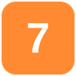 Mantiqiy jadval · Логическая таблица | 

UZ Toʼrt oʼquvchi turli fanni yoqtiradi: matematika, fizika, biologiya, tarix.
Dilshod tarixni yoqtiradi.
Anvar matematika yoki fizikani yoqtiradi, lekin fizikani emas.
Bek biologiyani yoqtirmaydi.
Kim biologiyani yoqtiradi?
RU Четверо учеников любят разные предметы: математика, физика, биология, история.
Дильшод любит историю.
Анвар любит математику или физику, но не физику.
Бек не любит биологию.
Кто любит биологию?
Variantlar · Варианты:
A) Anvar · Анвар | B) Bek · Бек
C) Dilshod · Дильшод | D) Eldor · Элдор

 Fazoviy tasavvur · Пространственное мышление | 

UZ «Berilgan» shaklni 180° ga aylantirsak, qaysi variant hosil boʼladi?
RU Если повернуть фигуру «Дано» на 180°, какой вариант получится?
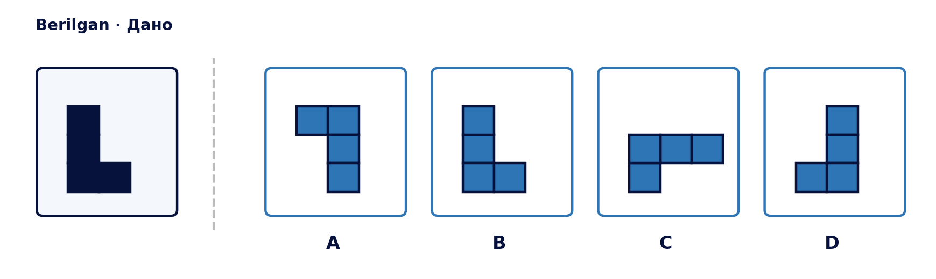

 Abstrakt matritsa · Абстрактная матрица | 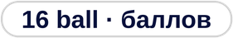

UZ Quyidagi 3×3 katakda shakllar ikki qoidaga koʼra joylashgan. Soʼroq belgisi oʼrniga qaysi variant kelishi kerak?
RU В таблице 3×3 фигуры расположены по двум правилам. Какой вариант должен стоять вместо знака вопроса?
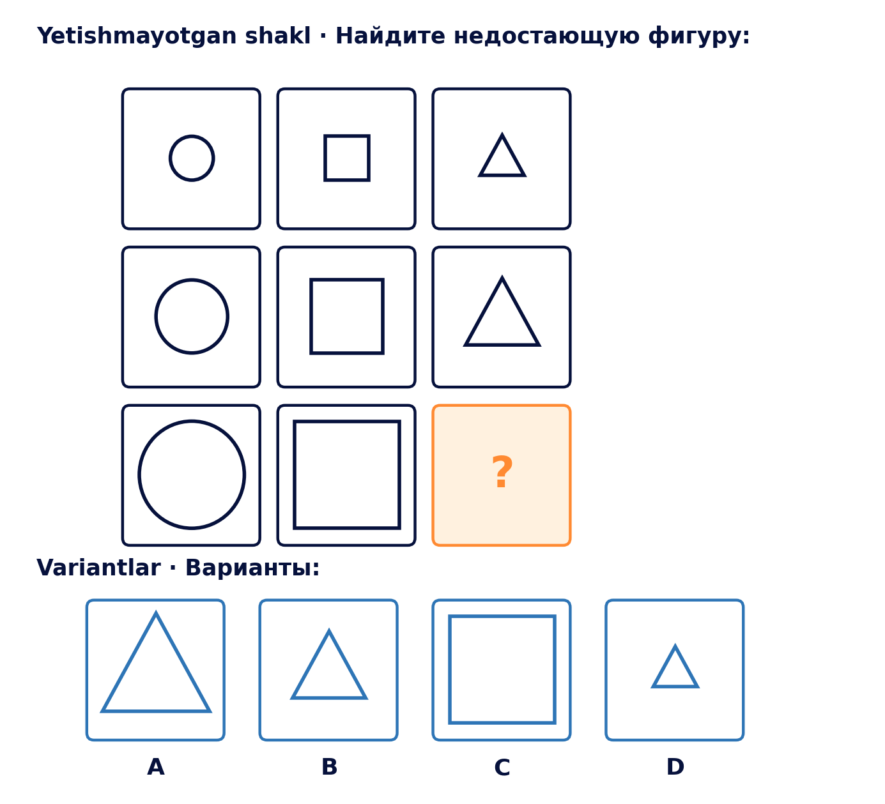
 | Maslahat · Подсказка  Ikki qoidani alohida qidiring: ustunlar boʼyicha shakl turi, qatorlar boʼyicha oʼlcham qanday oʼzgaryapti? · Ищите два правила: тип фигуры по столбцам и размер по строкам.

 Tizimli sanash · Систематический подсчёт | 

UZ 0, 1, 2, 3, 4 raqamlaridan nechta uch xonali son tuzish mumkin?
(Bir sonda raqamlar takrorlanmasin.)
RU Сколько трёхзначных чисел можно составить из цифр 0, 1, 2, 3, 4?
(Цифры в числе не повторяются.)
 | Maslahat · Подсказка  Birinchi raqam 0 boʼla olmaydi (4 ta tanlov), keyingilari kamayadi. · Первая цифра не может быть 0 (4 варианта), далее число убывает.
A) 48 B) 60 C) 100 D) 24

